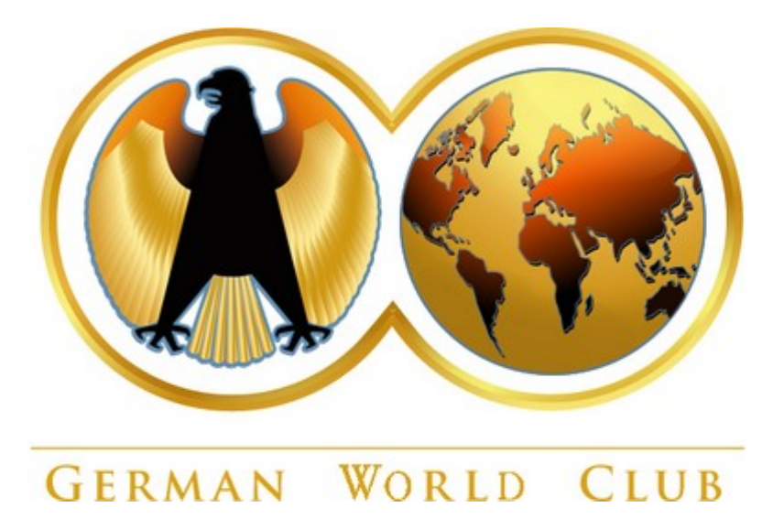 | GERMAN WORLD CLUB / DIGITALE PLATTFORM / UI/UX & OPERATING MODEL | 01
01 | Digitales GWC-Betriebssystem
Gesamtarchitektur: Website, Mobile App, Merchant Portal, Club Partner, Admin und CRM
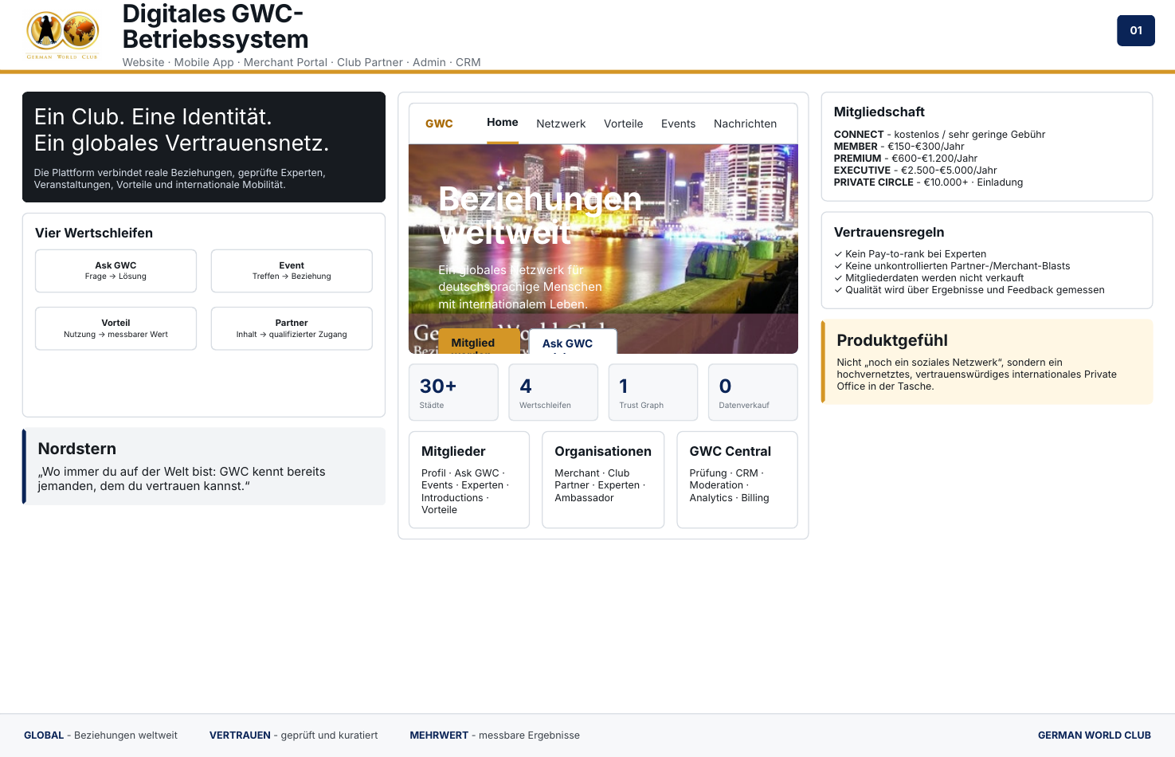  Gestaltungsprinzip: klare Service-Struktur, viel Weißraum, hohe Kontraste, funktionale Hierarchie. Primäre Referenz: bahn.de; ergänzend Lufthansa/DHL. GWC-Logo unverändert, Gold nur als gezielter Marken- und Aktionsakzent.  Inhaltliche Grundlage: GWC Master Business Plan v18 + Digital Platform Blueprint v1 + UI/UX Visual Blueprint v2. Keine neue Preis- oder Produktlogik eingeführt; die Darstellung übersetzt die bestehende Strategie in konsistente deutsche UI/UX-Mockups. | Diese Seite zeigt das Gesamtbild. Alle digitalen Oberflächen greifen auf dieselbe Identität, dieselben Rollen, dieselbe Datenbasis und denselben Trust Graph zu. Die Plattform soll nicht als Sammlung einzelner Apps wirken, sondern als ein zusammenhängendes digitales Betriebssystem für ein globales Vertrauensnetz.  • Die Produktlogik bleibt auf vier Wertschleifen konzentriert: Ask GWC → Lösung, Event → Beziehung, Vorteil → messbarer Wert und Partner → qualifizierter Zugang.  • Das Mitglied steht im Zentrum. Merchants und Corporate Club Partner monetarisieren den Zugang zur Community, ohne Vertrauen kaufen zu können.  • Die Mitgliedschaftsarchitektur bleibt unverändert: GWC CONNECT; GWC MEMBER (€150-€300/Jahr); GWC PREMIUM (€600-€1.200/Jahr); GWC EXECUTIVE (€2.500-€5.000/Jahr); GWC PRIVATE CIRCLE (€10.000+, nur auf Einladung).  • Website = Akquise und Erklärung.  • Mobile App = täglicher Nutzen, Reisen, Events, Introductions und Einlösungen.  • Logged-in Web / Portale = tiefe Arbeitsprozesse für Mitglieder und Organisationen.  • Admin + CRM = Governance, Qualität, Interaktionshistorie, Consent, Billing und Outcome-Messung.  Bewusst nicht vorgesehen sind ein öffentlicher Follower-Wettbewerb, ein endloser Feed, unkontrollierte Massen-DMs, Pay-to-rank-Experten oder der Verkauf identifizierbarer Mitgliederdaten.
  WAS DIESE SEITE BEDEUTET
  WARUM DIESE ELEMENTE DORT SIND
  PRODUKT- UND GESCHÄFTSLOGIK
  TRUST- / QUALITÄTSREGEL
Seite 1 von 12 | GWC Digital Platform Mockups - Modernisierung v4

 | GERMAN WORLD CLUB / DIGITALE PLATTFORM / UI/UX & OPERATING MODEL | 02
02 | Öffentliche Website - Startseite & Mitgliedschaft
Vom ersten Eindruck zur Bewerbung - mit der bestehenden Mitgliedschaftslogik
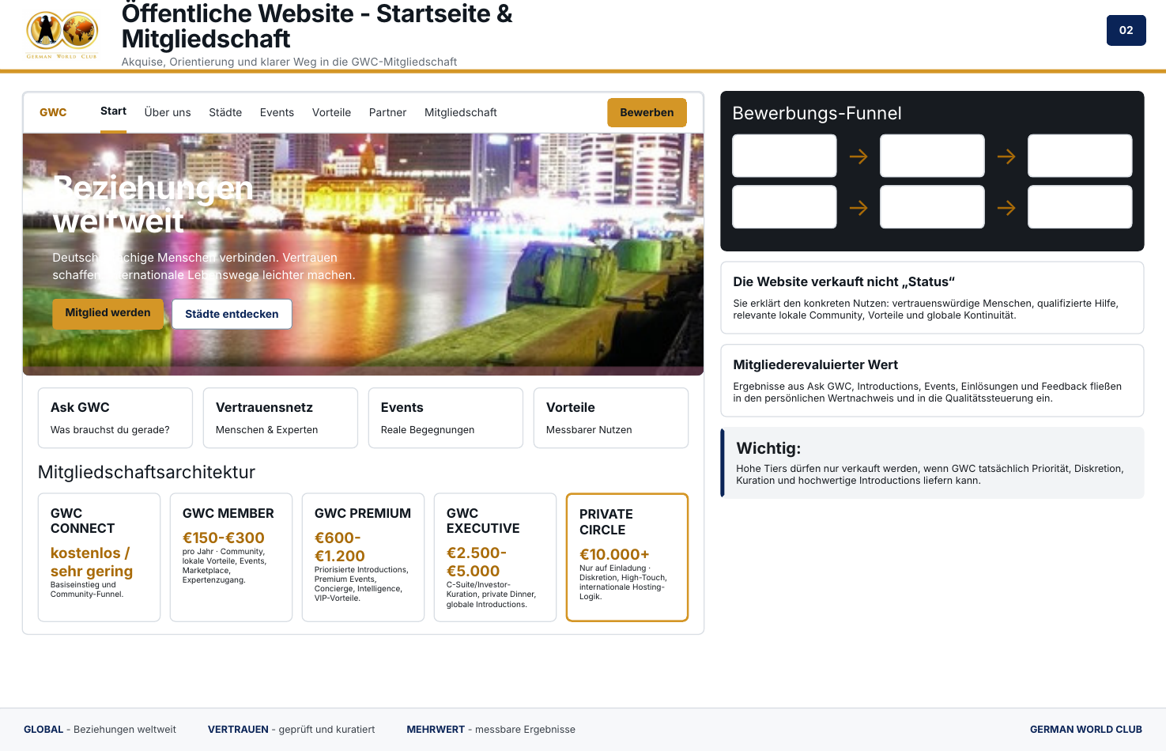  Gestaltungsprinzip: klare Service-Struktur, viel Weißraum, hohe Kontraste, funktionale Hierarchie. Primäre Referenz: bahn.de; ergänzend Lufthansa/DHL. GWC-Logo unverändert, Gold nur als gezielter Marken- und Aktionsakzent.  Inhaltliche Grundlage: GWC Master Business Plan v18 + Digital Platform Blueprint v1 + UI/UX Visual Blueprint v2. Keine neue Preis- oder Produktlogik eingeführt; die Darstellung übersetzt die bestehende Strategie in konsistente deutsche UI/UX-Mockups. | Die öffentliche Website muss innerhalb weniger Sekunden erklären, was GWC ist: ein globales Vertrauensnetz für Menschen mit internationalem Leben. Sie verkauft nicht einfach „Clubstatus“, sondern den konkreten Nutzen aus Beziehungen, Problemlösung, Events, Experten, lokalen Vorteilen und globaler Kontinuität.  • Die Startseite führt zuerst zu Ask GWC, Städten, realen Veranstaltungen, vertrauenswürdigen Menschen und messbaren Vorteilen.  • Die fünf Mitgliedschaftsstufen werden exakt wie im Masterplan dargestellt und nicht durch neue Fantasiepreise ersetzt.  • Hohe Tiers werden nicht über Prestige verkauft, sondern über echte Priorität, Diskretion, kuratierte Introductions, Premium Events, Intelligence und High-Touch-Service.  • Bewerben → GWC Prüfung → Freigabe / Rückfrage → Mitgliedschaft bzw. Berechtigung → Onboarding → erster Wertmoment.  • CONNECT dient als Einstieg/Funnel; bezahlte Mitgliedschaften werden separat und nachvollziehbar geführt.  • Die Website zeigt glaubwürdige Outcomes und Member Value, statt nur Mitgliederzahlen oder Marketing-Claims.  Die Website macht kommerzielle Beziehungen transparent. Ein hoher Preis darf niemals als Ersatz für tatsächlichen Mehrwert dienen.
  WAS DIESE SEITE BEDEUTET
  WARUM DIESE ELEMENTE DORT SIND
  PRODUKT- UND GESCHÄFTSLOGIK
  TRUST- / QUALITÄTSREGEL
Seite 2 von 12 | GWC Digital Platform Mockups - Modernisierung v4

 | GERMAN WORLD CLUB / DIGITALE PLATTFORM / UI/UX & OPERATING MODEL | 03
03 | Website - Städte, Events, Netzwerk & Experten
Entdeckung führt zu realen Beziehungen - nicht zu einer offenen Social-Media-Datenbank
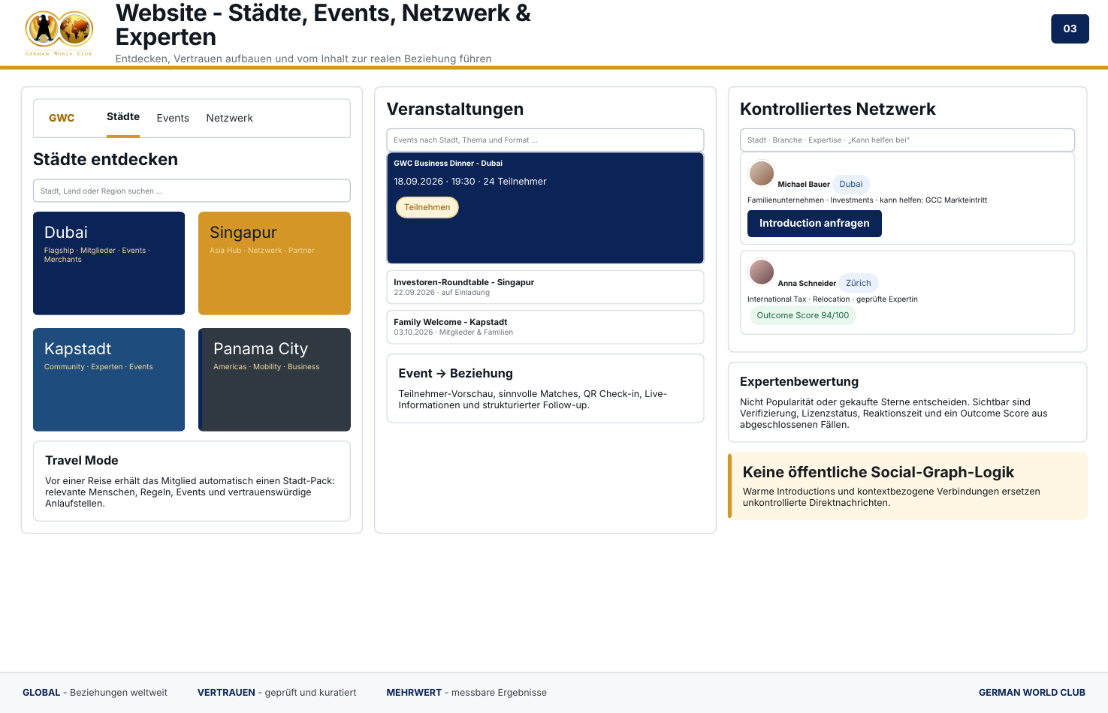  Gestaltungsprinzip: klare Service-Struktur, viel Weißraum, hohe Kontraste, funktionale Hierarchie. Primäre Referenz: bahn.de; ergänzend Lufthansa/DHL. GWC-Logo unverändert, Gold nur als gezielter Marken- und Aktionsakzent.  Inhaltliche Grundlage: GWC Master Business Plan v18 + Digital Platform Blueprint v1 + UI/UX Visual Blueprint v2. Keine neue Preis- oder Produktlogik eingeführt; die Darstellung übersetzt die bestehende Strategie in konsistente deutsche UI/UX-Mockups. | Diese Oberfläche zeigt, wie Besucher und Mitglieder Städte, Veranstaltungen, relevante Menschen und geprüfte Experten entdecken. Das globale Versprechen wird dadurch lokal und praktisch: GWC verbindet Stadtwissen, physische Community und vertrauenswürdige Kontakte.  • Stadtseiten bündeln lokalen Club, Ambassador, Events, Merchants, Experten und relevante Informationen. Travel Mode macht dieselbe Logik vor Reisen automatisch nutzbar.  • Eventseiten sind nicht nur Kalender: Teilnehmer-Vorschau, sinnvolle Matches, QR Check-in, Live-Informationen und Follow-up führen von Veranstaltung zu Beziehung.  • Die Mitgliedersuche bleibt kontrolliert. Suchfelder wie Stadt, Branche, Interessen, Expertise, „Ich kann helfen bei“ und „Ich suche“ ersetzen einen öffentlichen Social Graph.  • Experten werden über Verifizierung, Lizenzen, Reaktions-SLA und Outcome-Feedback beurteilt - nicht über gekaufte Sichtbarkeit oder reine Star-Popularität.  • Warm Introduction statt beliebiger Cold DM.  • Private-Circle-Inhalte und Personen werden tierabhängig sichtbar.  • Mitglieder bestimmen feldweise, welche Profilinformationen sichtbar sind.  Ziel ist hohe Vertrauensdichte. Die Plattform soll wenige relevante Kontakte liefern und deren tatsächlichen Ausgang messbar machen.
  WAS DIESE SEITE BEDEUTET
  WARUM DIESE ELEMENTE DORT SIND
  PRODUKT- UND GESCHÄFTSLOGIK
  TRUST- / QUALITÄTSREGEL
Seite 3 von 12 | GWC Digital Platform Mockups - Modernisierung v4

 | GERMAN WORLD CLUB / DIGITALE PLATTFORM / UI/UX & OPERATING MODEL | 04
04 | Mobile App - Anmeldung, OTP, Antrag & Onboarding
Sichere Identität und kuratierte Aufnahme ohne unnötige Reibung
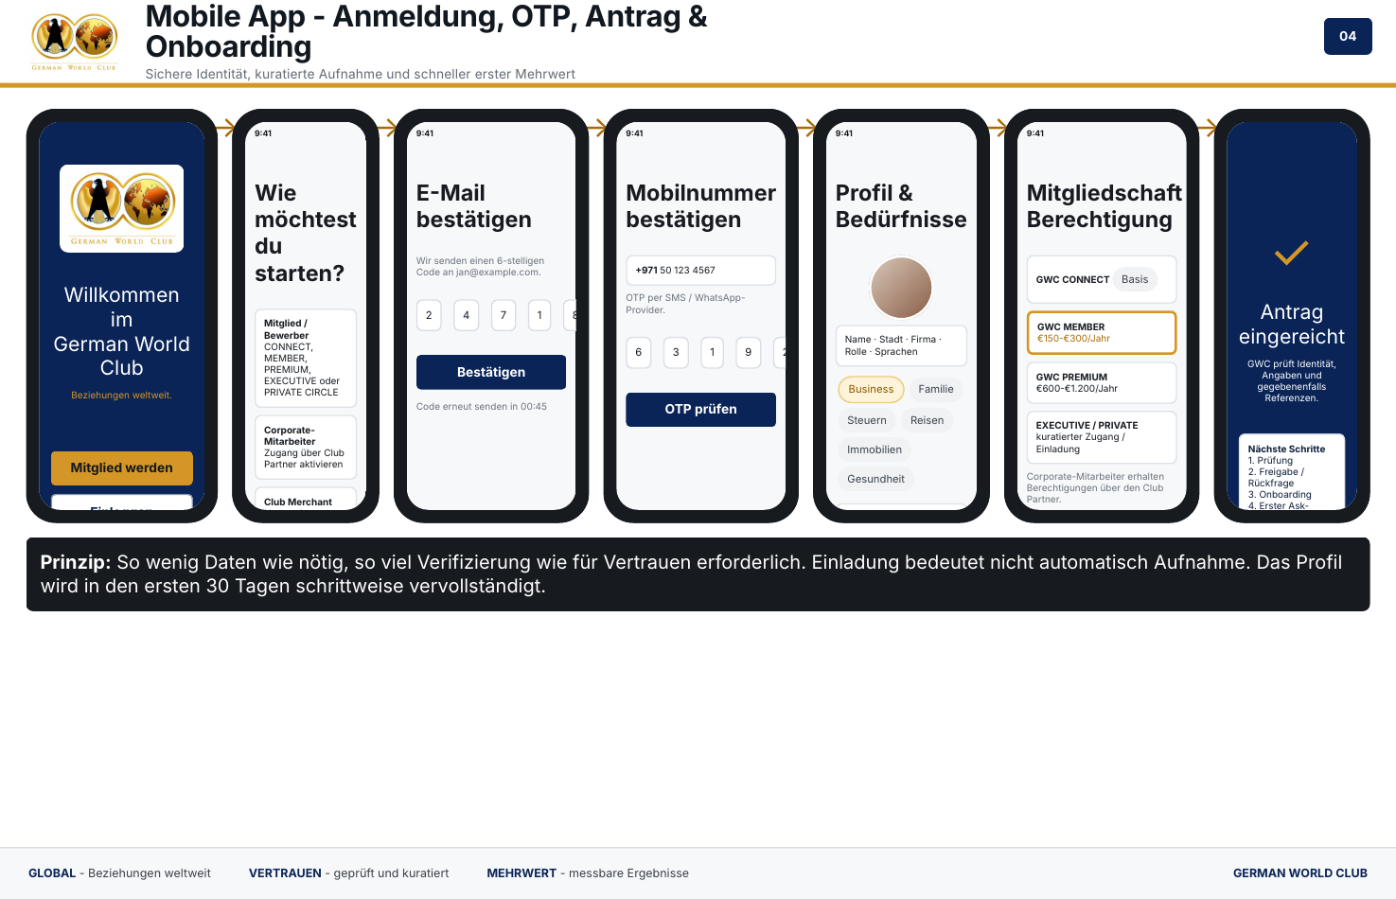  Gestaltungsprinzip: klare Service-Struktur, viel Weißraum, hohe Kontraste, funktionale Hierarchie. Primäre Referenz: bahn.de; ergänzend Lufthansa/DHL. GWC-Logo unverändert, Gold nur als gezielter Marken- und Aktionsakzent.  Inhaltliche Grundlage: GWC Master Business Plan v18 + Digital Platform Blueprint v1 + UI/UX Visual Blueprint v2. Keine neue Preis- oder Produktlogik eingeführt; die Darstellung übersetzt die bestehende Strategie in konsistente deutsche UI/UX-Mockups. | Die Onboarding-Strecke deckt die komplette Aufnahme ab: Rolle wählen, E-Mail per OTP bestätigen, Mobilnummer per OTP bestätigen, Sicherheitszugang erstellen, Profil und Bedürfnisse erfassen, Sichtbarkeit/Consent festlegen und Antrag zur Prüfung einreichen.  • Rollen werden sauber getrennt: Mitglied/Bewerber, Corporate-Mitarbeiter, Club Merchant, Corporate Club Partner und Experte. Mitgliedschaftstier und Nutzerrolle sind nicht dasselbe.  • Bei Mitgliedern bleibt die bekannte Tierlogik erhalten: CONNECT, MEMBER, PREMIUM, EXECUTIVE, PRIVATE CIRCLE. Corporate-Mitarbeiter erhalten ihre Berechtigung über den Partnervertrag.  • Das Profil wird nicht vollständig vor dem ersten Nutzen erzwungen. GWC kann progressive Profilierung über die ersten 30 Tage nutzen.  • Einladung oder Referral erleichtert Kontext, garantiert aber keine Aufnahme.  • Minimal notwendige Daten erheben.  • MFA/Passkey unterstützen; staffseitig stärkere Authentifizierung.  • Hochrisiko- oder unklare Angaben können manuell geprüft werden.  • Nach Freigabe soll der Nutzer sofort Ask GWC, einen passenden Vorteil oder ein relevantes Event nutzen können.  Verifizierung ist kein kosmetisches Badge, sondern die Grundlage für sichere Introductions, kontrollierte Kommunikation und spätere Trust-Graph-Signale.
  WAS DIESE SEITE BEDEUTET
  WARUM DIESE ELEMENTE DORT SIND
  PRODUKT- UND GESCHÄFTSLOGIK
  TRUST- / QUALITÄTSREGEL
Seite 4 von 12 | GWC Digital Platform Mockups - Modernisierung v4

 | GERMAN WORLD CLUB / DIGITALE PLATTFORM / UI/UX & OPERATING MODEL | 05
05 | Mobile App - Mitglieder-Startseite, Profil & Ask GWC
Das tägliche Zentrum für konkreten Nutzen - nicht für möglichst lange Bildschirmzeit
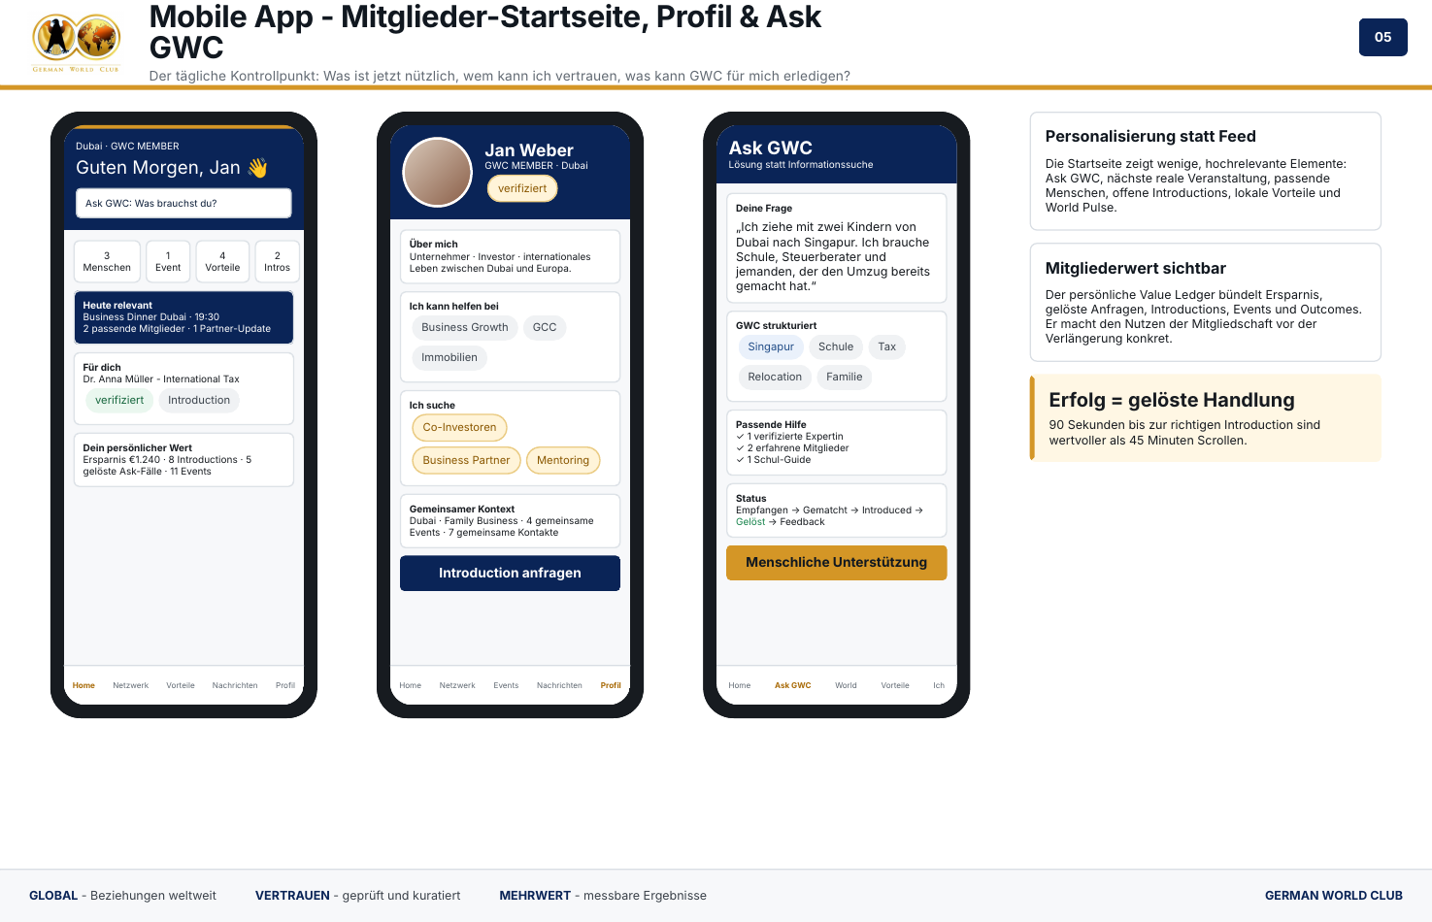  Gestaltungsprinzip: klare Service-Struktur, viel Weißraum, hohe Kontraste, funktionale Hierarchie. Primäre Referenz: bahn.de; ergänzend Lufthansa/DHL. GWC-Logo unverändert, Gold nur als gezielter Marken- und Aktionsakzent.  Inhaltliche Grundlage: GWC Master Business Plan v18 + Digital Platform Blueprint v1 + UI/UX Visual Blueprint v2. Keine neue Preis- oder Produktlogik eingeführt; die Darstellung übersetzt die bestehende Strategie in konsistente deutsche UI/UX-Mockups. | Die Mitglieder-Startseite beantwortet vier Fragen: Was ist heute für mich relevant? Wem kann ich vertrauen? Was passiert in meiner Stadt? Was kann GWC für mich erledigen? Ask GWC steht deshalb prominent am Anfang.  • Home zeigt wenige hochrelevante Elemente: Ask GWC, nächste reale Veranstaltung, passende Menschen/Experten, offene Introductions, lokale Vorteile, World Pulse und ggf. Travel Mode.  • Das Mitgliederprofil enthält Bio, Firma/Rolle, Städte, Sprachen, Interessen sowie die zentralen Felder „Ich kann helfen bei“ und „Ich suche“.  • Ask GWC strukturiert eine freie Frage, schlägt verifizierte Quellen/Personen vor, eskaliert komplexe Fälle an Menschen und verfolgt den Status bis „gelöst“ und Feedback.  • Der persönliche Value Ledger bündelt Ersparnis, gelöste Ask-Fälle, Introductions und Events und macht den tatsächlichen Wert vor der Verlängerung sichtbar.  • Ranking optimiert auf gelöste Bedürfnisse und reale Teilnahme, nicht Sessiondauer.  • AI darf keine Personen oder Kontaktdaten erfinden.  • Bei komplexen/hochwertigen Fällen ist menschliche Concierge-Eskalation vorgesehen.  Die Plattform soll sich wie ein vertrauenswürdiges internationales Private Office in der Tasche anfühlen - nicht wie ein generisches Social Network.
  WAS DIESE SEITE BEDEUTET
  WARUM DIESE ELEMENTE DORT SIND
  PRODUKT- UND GESCHÄFTSLOGIK
  TRUST- / QUALITÄTSREGEL
Seite 5 von 12 | GWC Digital Platform Mockups - Modernisierung v4

 | GERMAN WORLD CLUB / DIGITALE PLATTFORM / UI/UX & OPERATING MODEL | 06
06 | Mobile App - Vorteile, Merchants, Einlösung & Mitgliederfeedback
Vom geprüften Merchant-Angebot zum messbaren Mitgliederwert
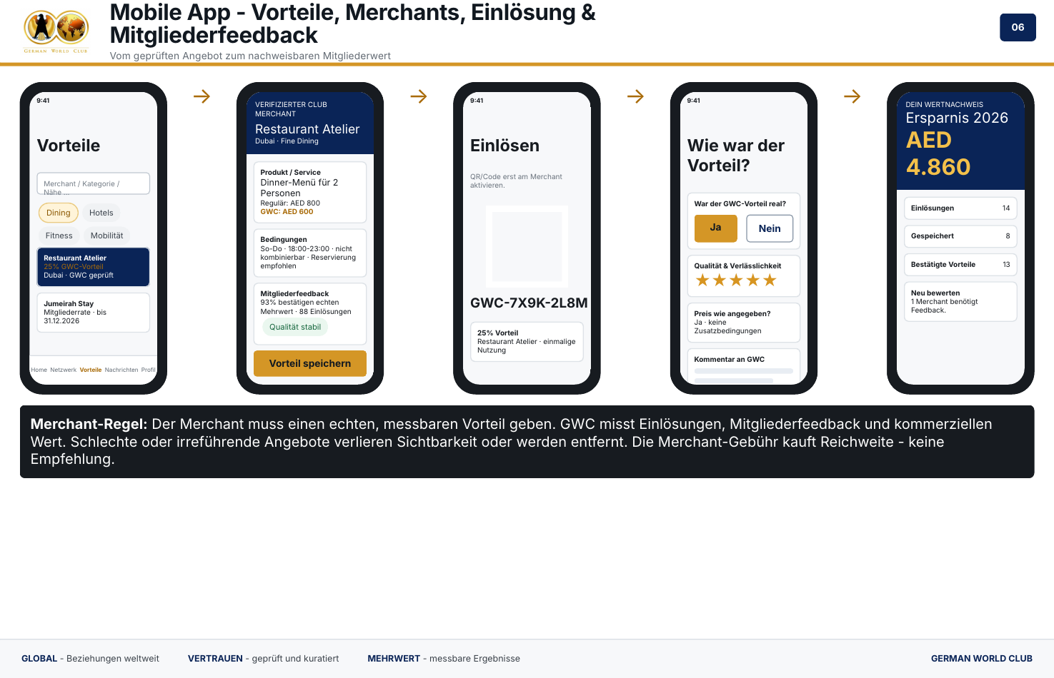  Gestaltungsprinzip: klare Service-Struktur, viel Weißraum, hohe Kontraste, funktionale Hierarchie. Primäre Referenz: bahn.de; ergänzend Lufthansa/DHL. GWC-Logo unverändert, Gold nur als gezielter Marken- und Aktionsakzent.  Inhaltliche Grundlage: GWC Master Business Plan v18 + Digital Platform Blueprint v1 + UI/UX Visual Blueprint v2. Keine neue Preis- oder Produktlogik eingeführt; die Darstellung übersetzt die bestehende Strategie in konsistente deutsche UI/UX-Mockups. | Die Benefits-Strecke verbindet Merchant-Suche, transparentes Produkt-/Service-Detail, konkrete GWC-Kondition, Einlösung per QR/Code, Savings Ledger und verpflichtendes Outcome-/Mitgliederfeedback.  • Jedes Angebot zeigt regulären Preis, GWC-Preis bzw. Vorteil, Verfügbarkeit, Standorte, Laufzeit und Bedingungen. Damit ist der Vorteil überprüfbar.  • Ein Merchant kann Inhalte nicht direkt an Mitglieder blast-en. Produkte, Services, Angebote und Posts gehen durch die GWC-Freigabe.  • Nach einer Einlösung fragt GWC, ob der Vorteil wirklich vorhanden war, ob Preis/Bedingungen korrekt waren und wie Qualität/Verlässlichkeit erlebt wurden.  • Diese Rückmeldungen fließen in die Merchant-Qualitätssteuerung. Schwache oder irreführende Angebote verlieren Sichtbarkeit oder werden entfernt.  • Merchant-Regel 1: echter messbarer Vorteil - nicht Normalpreis als Rabatt etikettieren.  • Merchant-Regel 2: GWC misst Redemptions, Feedback und kommerziellen Wert.  • Merchant-Regel 3: die Merchant-Gebühr kauft Distribution und Plattformpräsenz, niemals eine falsche Empfehlung oder Expertenstatus.  Das Mitglied muss den Nutzen sehen können. Der Savings/Value Ledger macht die ökonomische Seite der Mitgliedschaft individuell messbar.
  WAS DIESE SEITE BEDEUTET
  WARUM DIESE ELEMENTE DORT SIND
  PRODUKT- UND GESCHÄFTSLOGIK
  TRUST- / QUALITÄTSREGEL
Seite 6 von 12 | GWC Digital Platform Mockups - Modernisierung v4

 | GERMAN WORLD CLUB / DIGITALE PLATTFORM / UI/UX & OPERATING MODEL | 07
07 | Mobile App - Community, Boards & Messaging
Telegram-einfache Kommunikation, aber mit Zustimmung, Kontext und klaren Rechten
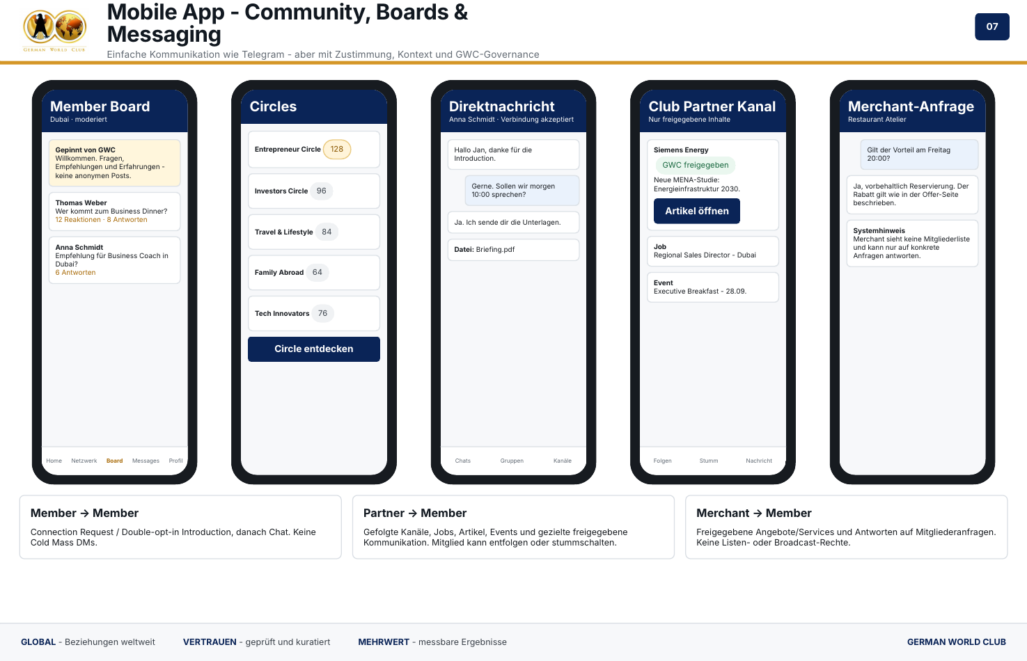  Gestaltungsprinzip: klare Service-Struktur, viel Weißraum, hohe Kontraste, funktionale Hierarchie. Primäre Referenz: bahn.de; ergänzend Lufthansa/DHL. GWC-Logo unverändert, Gold nur als gezielter Marken- und Aktionsakzent.  Inhaltliche Grundlage: GWC Master Business Plan v18 + Digital Platform Blueprint v1 + UI/UX Visual Blueprint v2. Keine neue Preis- oder Produktlogik eingeführt; die Darstellung übersetzt die bestehende Strategie in konsistente deutsche UI/UX-Mockups. | Die Kommunikationsschicht verbindet Member-to-Member-Board, Interest Circles, Direct Messages, Event Chats, Partner-Kanäle, Merchant-Anfragen und GWC-Ankündigungen in einer einzigen, kontrollierten Oberfläche.  • Member → Member: Connection Request bzw. Double-opt-in Introduction; Chat erst nach Zustimmung.  • Club Partner → Member: gefolgte Kanäle, Jobs, Artikel, Events und gezielte freigegebene Kommunikation. Mitglieder können entfolgen oder stummschalten.  • Merchant → Member: freigegebene Angebote/Services und Antworten auf konkrete Anfragen; kein Zugriff auf Mitgliederlisten und keine unkontrollierten Broadcasts.  • GWC → Member: Service-Nachrichten, Ask-Antworten, Event-Hinweise und redaktionelle Digests entsprechend Consent/Präferenzen.  • Boards und Circles dienen Wissensaustausch und realer Community, nicht einem anonymen News-Firehose.  • Event Chats existieren kontextbezogen vor, während und nach realen Veranstaltungen.  • Partner-/Merchant-Absender werden sichtbar gekennzeichnet.  Kein Cold-Mass-DM-Modell, keine anonymen öffentlichen Kommentare und keine versteckte Sponsor-Kommunikation.
  WAS DIESE SEITE BEDEUTET
  WARUM DIESE ELEMENTE DORT SIND
  PRODUKT- UND GESCHÄFTSLOGIK
  TRUST- / QUALITÄTSREGEL
Seite 7 von 12 | GWC Digital Platform Mockups - Modernisierung v4

 | GERMAN WORLD CLUB / DIGITALE PLATTFORM / UI/UX & OPERATING MODEL | 08
08 | Club Merchant Portal - Aufnahme, Angebot, Freigabe & Performance
Merchant ist kein Mitglied: Er bezahlt für qualifizierte Distribution und liefert im Gegenzug echten Vorteil
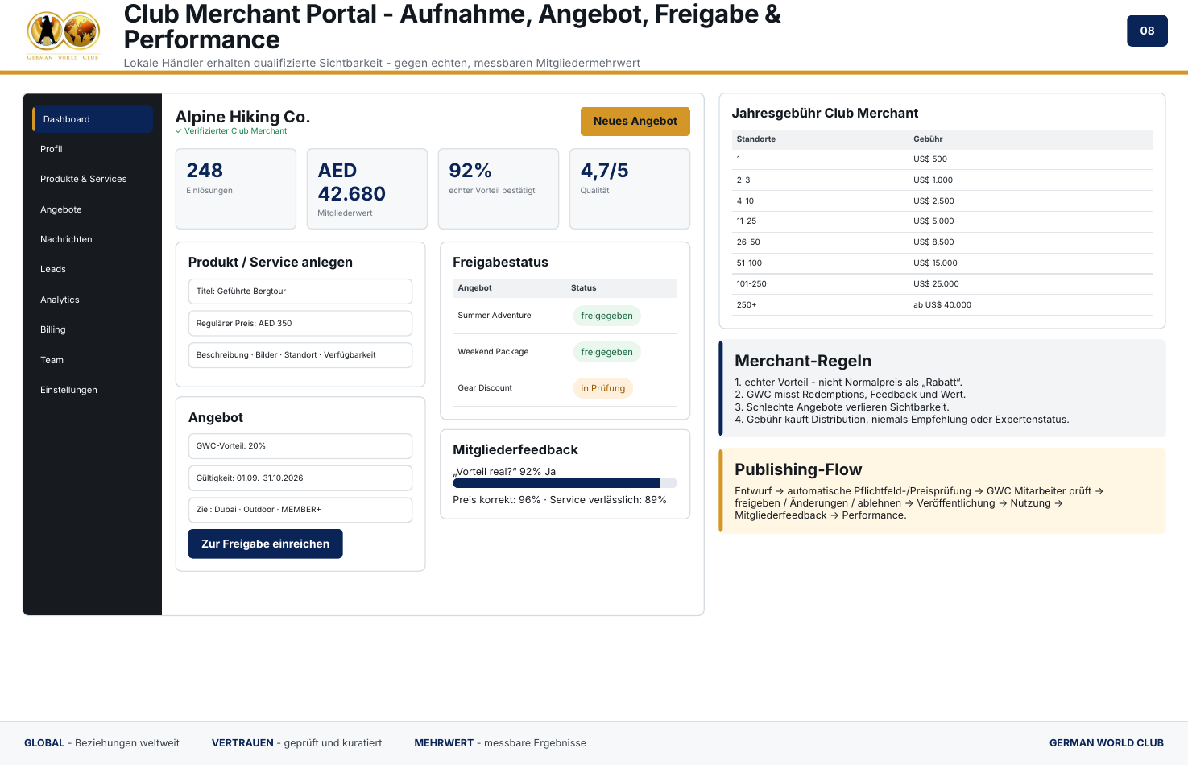  Gestaltungsprinzip: klare Service-Struktur, viel Weißraum, hohe Kontraste, funktionale Hierarchie. Primäre Referenz: bahn.de; ergänzend Lufthansa/DHL. GWC-Logo unverändert, Gold nur als gezielter Marken- und Aktionsakzent.  Inhaltliche Grundlage: GWC Master Business Plan v18 + Digital Platform Blueprint v1 + UI/UX Visual Blueprint v2. Keine neue Preis- oder Produktlogik eingeführt; die Darstellung übersetzt die bestehende Strategie in konsistente deutsche UI/UX-Mockups. | Das Merchant Portal ist das operative B2B-Werkzeug für lokale Anbieter. Merchants verwalten Profil, Standorte, Produkte/Services, Preise, GWC-Vorteile, Nachrichten, Kampagnen, Einlösungen, Feedback, Analytics, Teamrollen und Abrechnung.  • Der Publishing-Flow bleibt kontrolliert: Entwurf → Pflichtfeld-/Preisprüfung → GWC Staff Approval → Freigabe/Änderung/Ablehnung → Veröffentlichung → Einlösung → Feedback.  • Merchant-facing Analytics messen Views, Einlösungen, qualifizierte Leads, Mitgliederfeedback und dokumentierten Member Value - keine persönlichen Mitgliederlisten.  • Die Jahresgebühren bleiben exakt aus dem Masterplan: 1 Standort US$500; 2-3 US$1.000; 4-10 US$2.500; 11-25 US$5.000; 26-50 US$8.500; 51-100 US$15.000; 101-250 US$25.000; 250+ ab US$40.000.  • 1 Standort: App Listing + Offer Page + Redemption Tracking.  • Mit wachsender Größe kommen Newsletter-Rotation, Multi-Location-Listing, Kampagnen, regionale Reports und koordinierte Aktivierung hinzu.  • Schlechte Angebote werden datenbasiert zurückgestuft oder entfernt.  Merchant-Gebühr und Ranking werden getrennt. Die Organisation kann Sichtbarkeit kaufen, aber niemals GWC-Vertrauen fälschen.
  WAS DIESE SEITE BEDEUTET
  WARUM DIESE ELEMENTE DORT SIND
  PRODUKT- UND GESCHÄFTSLOGIK
  TRUST- / QUALITÄTSREGEL
Seite 8 von 12 | GWC Digital Platform Mockups - Modernisierung v4

 | GERMAN WORLD CLUB / DIGITALE PLATTFORM / UI/UX & OPERATING MODEL | 09
09 | Corporate Club Partner Portal - Mitarbeiterzugang, Recruiting & PR
B2B-Partnerschaft statt Corporate Membership
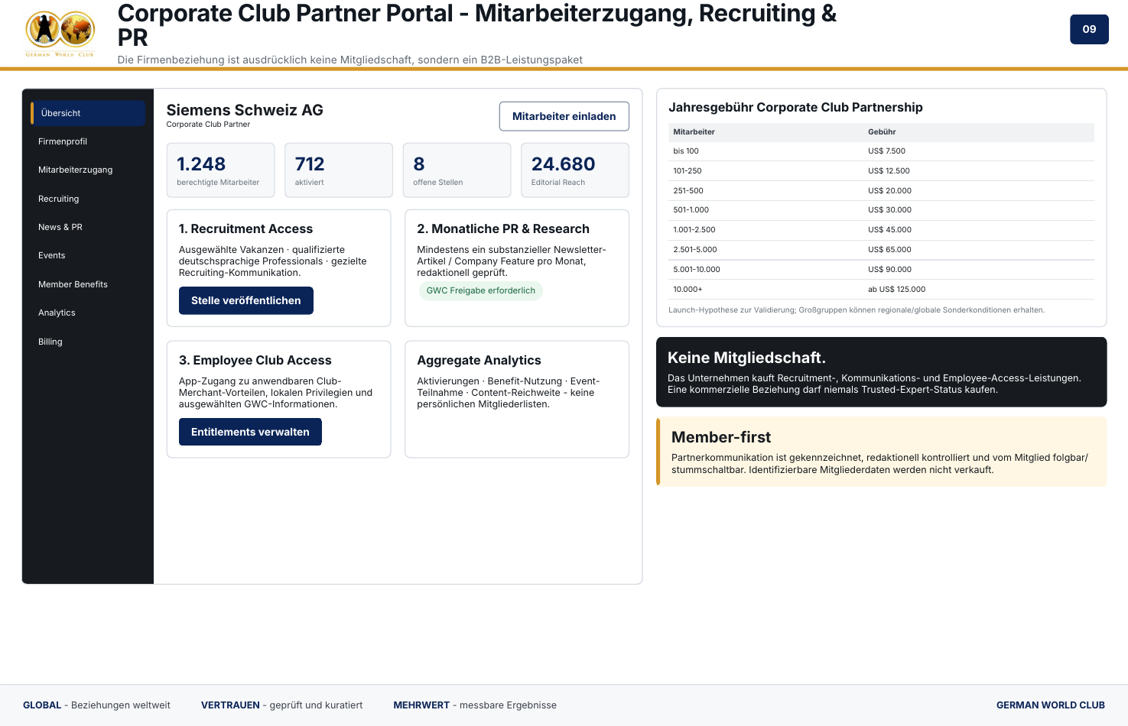  Gestaltungsprinzip: klare Service-Struktur, viel Weißraum, hohe Kontraste, funktionale Hierarchie. Primäre Referenz: bahn.de; ergänzend Lufthansa/DHL. GWC-Logo unverändert, Gold nur als gezielter Marken- und Aktionsakzent.  Inhaltliche Grundlage: GWC Master Business Plan v18 + Digital Platform Blueprint v1 + UI/UX Visual Blueprint v2. Keine neue Preis- oder Produktlogik eingeführt; die Darstellung übersetzt die bestehende Strategie in konsistente deutsche UI/UX-Mockups. | Die Corporate Club Partnership ist ausdrücklich keine Mitgliedschaft. Sie kombiniert drei Leistungen: Recruitment Access, monatliche PR/Research und Employee Club Access. Das Portal bündelt Firmenprofil, Employee Entitlements, Jobs, redaktionelle Inhalte, Events, Kommunikation, Analytics und Billing.  • Recruitment: ausgewählte Vakanzen erreichen qualifizierte deutschsprachige Professionals und international mobile Mitglieder.  • PR/Research: mindestens ein substanzieller Newsletter-Artikel oder Company Feature pro Monat, immer unter GWC-Editorialstandards.  • Employee Access: berechtigte Mitarbeiter erhalten App-Zugang zu anwendbaren Club-Merchant-Vorteilen, lokalen Privilegien und ausgewählten GWC-Informationen.  • Partner sehen aggregierte Aktivierung und Performance, nicht private Mitgliederlisten.  • Jahresgebühr: bis 100 MA US$7.500; 101-250 US$12.500; 251-500 US$20.000; 501-1.000 US$30.000; 1.001-2.500 US$45.000; 2.501-5.000 US$65.000; 5.001-10.000 US$90.000; 10.000+ ab US$125.000.  • Diese Preise sind Launch-Hypothesen zur Validierung; große regionale/globale Gruppen können Sondermodelle erhalten.  Kommerzielle Beziehungen werden offengelegt und dürfen niemals Trusted-Expert-Status oder eine unechte Empfehlung kaufen.
  WAS DIESE SEITE BEDEUTET
  WARUM DIESE ELEMENTE DORT SIND
  PRODUKT- UND GESCHÄFTSLOGIK
  TRUST- / QUALITÄTSREGEL
Seite 9 von 12 | GWC Digital Platform Mockups - Modernisierung v4

 | GERMAN WORLD CLUB / DIGITALE PLATTFORM / UI/UX & OPERATING MODEL | 10
10 | Admin Panel - Governance, Freigaben & Trust Operations
Der zentrale operative Layer schützt Marke, Community und Qualität
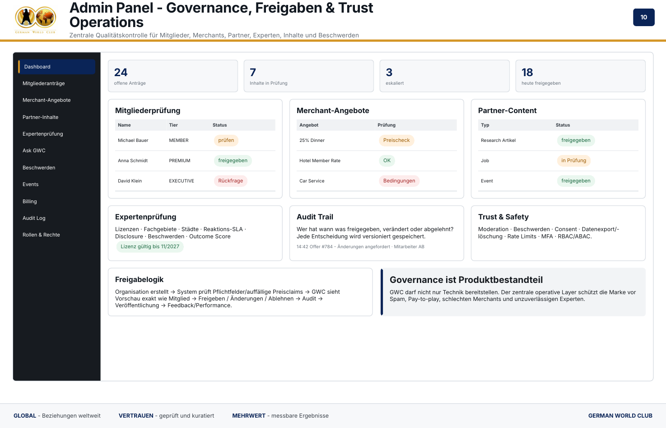  Gestaltungsprinzip: klare Service-Struktur, viel Weißraum, hohe Kontraste, funktionale Hierarchie. Primäre Referenz: bahn.de; ergänzend Lufthansa/DHL. GWC-Logo unverändert, Gold nur als gezielter Marken- und Aktionsakzent.  Inhaltliche Grundlage: GWC Master Business Plan v18 + Digital Platform Blueprint v1 + UI/UX Visual Blueprint v2. Keine neue Preis- oder Produktlogik eingeführt; die Darstellung übersetzt die bestehende Strategie in konsistente deutsche UI/UX-Mockups. | Das Admin Panel ist nicht nur ein technisches Backoffice. Es ist der Governance-Layer, der Mitgliedsanträge, Merchant-Angebote, Partner-Inhalte, Expertenverifizierung, Beschwerden, Events, Consent, Billing, Rollen und Audit-Trails kontrolliert.  • GWC-Mitarbeiter sehen vor Veröffentlichung exakt die Member-Vorschau eines Angebots oder Partner-Inhalts und prüfen Wortlaut, Preis/Vorteil, Legalität, Relevanz und Targeting.  • Entscheidungen lauten Freigeben, Änderungen anfordern oder Ablehnen und werden mit Autor, Zeitstempel, Kommentaren und Versionen im Audit Trail gespeichert.  • Expert Review berücksichtigt Credentials/Lizenzen, Fachgebiete, SLA, Disclosure, Beschwerden und Outcomes.  • Trust & Safety umfasst Moderation, Consent, Datenexport/-löschung, MFA, Rollenrechte und Missbrauchskontrollen.  • Low-quality oder wiederholt problematischer Content reduziert Distribution oder löst Review aus.  • Expired Content verschwindet automatisch aus aktiven Flächen.  • Ambassador-/City-Rechte bleiben regional begrenzt und zentral auditierbar.  GWC muss aktiv kuratieren. Ohne diese operative Qualitätsschicht würde die Plattform zu einem normalen Verzeichnis, Coupon-System oder Sponsor-Medium degradieren.
  WAS DIESE SEITE BEDEUTET
  WARUM DIESE ELEMENTE DORT SIND
  PRODUKT- UND GESCHÄFTSLOGIK
  TRUST- / QUALITÄTSREGEL
Seite 10 von 12 | GWC Digital Platform Mockups - Modernisierung v4

 | GERMAN WORLD CLUB / DIGITALE PLATTFORM / UI/UX & OPERATING MODEL | 11
11 | CRM - Member 360, Organisationen, Ask GWC & Trust Graph
Das Gedächtnis der Plattform: Beziehungen, Historie, Consent und Outcome statt verstreuter Excel-/WhatsApp-Silos
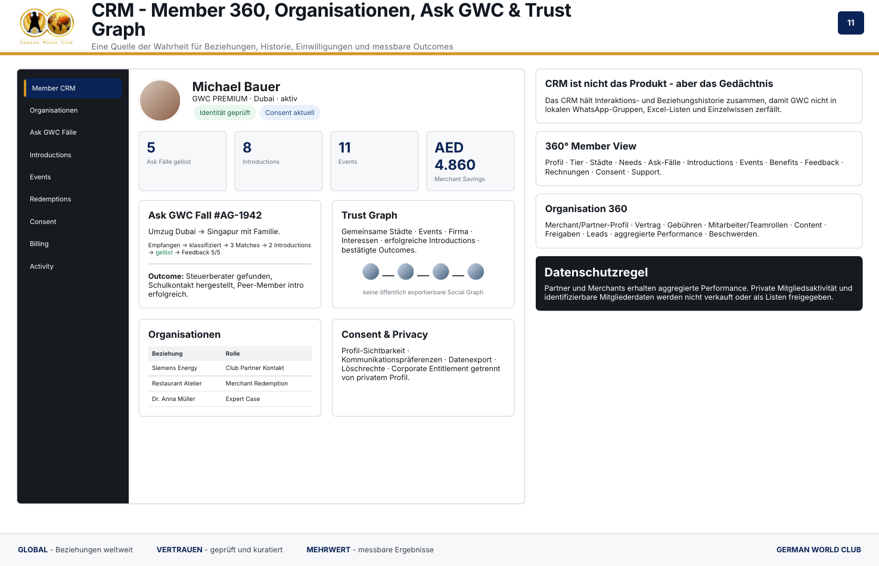  Gestaltungsprinzip: klare Service-Struktur, viel Weißraum, hohe Kontraste, funktionale Hierarchie. Primäre Referenz: bahn.de; ergänzend Lufthansa/DHL. GWC-Logo unverändert, Gold nur als gezielter Marken- und Aktionsakzent.  Inhaltliche Grundlage: GWC Master Business Plan v18 + Digital Platform Blueprint v1 + UI/UX Visual Blueprint v2. Keine neue Preis- oder Produktlogik eingeführt; die Darstellung übersetzt die bestehende Strategie in konsistente deutsche UI/UX-Mockups. | Das CRM verbindet Member 360, Organisation 360, Ask-GWC-Fälle, Introductions, Events, Einlösungen, Feedback, Support, Billing und Consent. Es bildet die operative Wahrheit hinter Website, App und Portalen.  • Member 360 zeigt Tier, Städte, Needs, Profil, Ask-Fälle, Introductions, Events, Benefits, Outcomes, Rechnungen und Einwilligungen.  • Organisation 360 zeigt Vertrag, Gebühren, Teamrollen, Inhalte, Freigaben, Leads, aggregierte Performance, Beschwerden und Relationship-Historie.  • Ask-GWC-Fälle werden als Workflow geführt: empfangen → klassifiziert → gematcht → introduced → gelöst → Feedback.  • Der Trust Graph nutzt gemeinsame Städte, Events, Firmen, Interessen, verifizierte Beziehungen und bestätigte Outcomes für bessere Matches.  • CRM ist nicht die öffentliche Social Graph.  • Corporate Entitlement und private Member Identity müssen sauber getrennt sein.  • Generic CRM kann integriert werden; die proprietären Teile sind Trust Graph, Ask-GWC-Workflow, Introduction-Logik, Merchant Redemption und Corporate Entitlement.  Identifizierbare Mitgliederdaten werden nicht verkauft. Partner/Merchants erhalten nur die für ihren Zweck nötigen bzw. aggregierten Informationen.
  WAS DIESE SEITE BEDEUTET
  WARUM DIESE ELEMENTE DORT SIND
  PRODUKT- UND GESCHÄFTSLOGIK
  TRUST- / QUALITÄTSREGEL
Seite 11 von 12 | GWC Digital Platform Mockups - Modernisierung v4

 | GERMAN WORLD CLUB / DIGITALE PLATTFORM / UI/UX & OPERATING MODEL | 12
12 | Analytics & Funktionslogik - Mitgliedswert vor Vanity Metrics
Gesteuert wird nach gelösten Problemen, realen Beziehungen, Benefits und Renewals
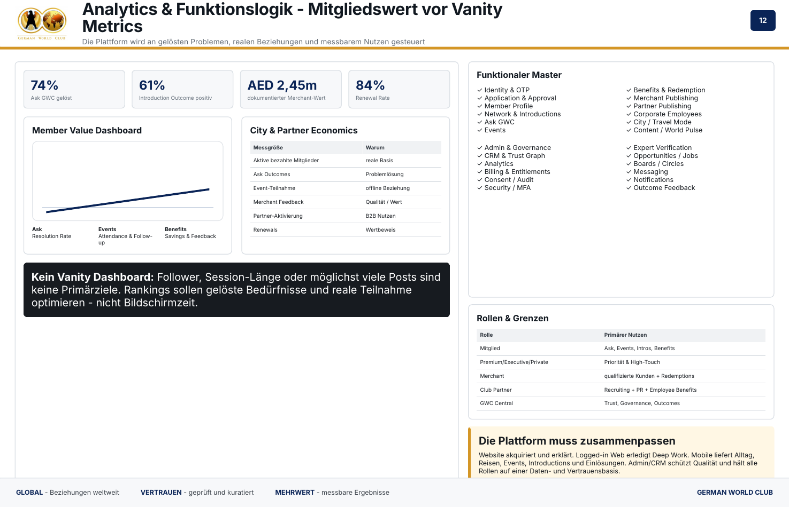  Gestaltungsprinzip: klare Service-Struktur, viel Weißraum, hohe Kontraste, funktionale Hierarchie. Primäre Referenz: bahn.de; ergänzend Lufthansa/DHL. GWC-Logo unverändert, Gold nur als gezielter Marken- und Aktionsakzent.  Inhaltliche Grundlage: GWC Master Business Plan v18 + Digital Platform Blueprint v1 + UI/UX Visual Blueprint v2. Keine neue Preis- oder Produktlogik eingeführt; die Darstellung übersetzt die bestehende Strategie in konsistente deutsche UI/UX-Mockups. | Die letzte Seite zeigt, wie das gesamte System gemessen wird. Das Leadership Dashboard priorisiert Member Value und Business Economics statt oberflächlicher Social-Media-Kennzahlen.  • Primäre Kennzahlen: gelöste Ask-GWC-Fälle, Zeit bis zum nützlichen Match, positive Introduction-Outcomes, Event-Teilnahme/Folgewirkung, Merchant-Savings und Redemptions, Member Feedback, Corporate Employee Activation und Renewals nach Stadt/Tier.  • Der Funktionalitätsmaster verbindet Identity/OTP, Profile, Network, Ask GWC, Events, Benefits, Merchant Publishing, Partner Publishing, City/Travel, Content, Admin, CRM, Analytics, Billing, Consent und Security.  • Website, logged-in Web, Mobile, Admin und CRM teilen eine Identität, ein Berechtigungsmodell, eine Datenbasis und einen Trust Graph.  • Kein Dashboard, das nur Follower, Posts oder Session-Länge feiert.  • Eine Stadt oder ein Produktmodul muss zeigen, ob es Beziehungen, Lösungen, kommerziellen Member Value oder Renewals verbessert.  • Aggregierte Intelligence kann später ein drittes Geschäftsfeld werden - ohne Verkauf persönlicher Daten.  Der zentrale Maßstab lautet: Hat GWC dem Mitglied tatsächlich geholfen? Genau diese Antwort muss technisch, operativ und wirtschaftlich sichtbar werden.
  WAS DIESE SEITE BEDEUTET
  WARUM DIESE ELEMENTE DORT SIND
  PRODUKT- UND GESCHÄFTSLOGIK
  TRUST- / QUALITÄTSREGEL
Seite 12 von 12 | GWC Digital Platform Mockups - Modernisierung v4

